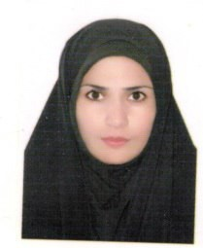

نام و نام خانوادگی : هاجر فریدی
سمت: مدیرو موسس
تحصیلات:کارشناس علوم قرآنی
سابقه کاری:1۷ سال
مدیر و موسس موسسه فرهنگی و قرآنی
دارای مدرک تخصصی قرآن کریم
مدرس دوره تربیت معلم
دارای گواهی دوره های تخصصی مدیریت شمال غرب کشور
مدیر شایسته تقدیر سال 1401
مقام برتر استانی مدیریت موسسه فرهنگی و قرآنی
مقام سوم استانی سردبیری گاهنامه بشری

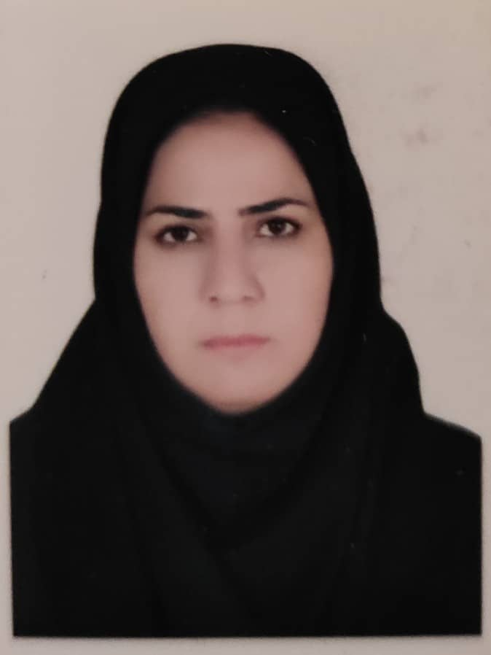

نام و نام خانوادگی : زهرا فریدی
تحصیلات : کارشناس الهیات و معارف اسلامی
سمت: معاون پرورشی
سابقه کاری: ۱۵سال سابقه تدریس- 6سال سابقه معاونت
دارای مدرک تخصصی دوره تربیت معلم

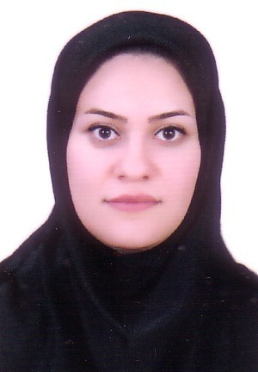

نام و نام خانوادگی : هانیه نویدیان
تحصیلات : کارشناس تربیت بدنی
سمت: معاون
سابقه کاری: ۹ سال سابقه کاری

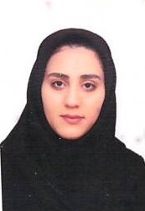

نام ونام خانوادگی : فاطمه شاد دل
سمت: آموزگارپایه اول
تحصیلات : کارشناسی ارشد مدیریت اطلاعات
سابقه کاری: ۲ سال سابقه تدریس
دارای مدرک دوره تربیت معلم قرآنی

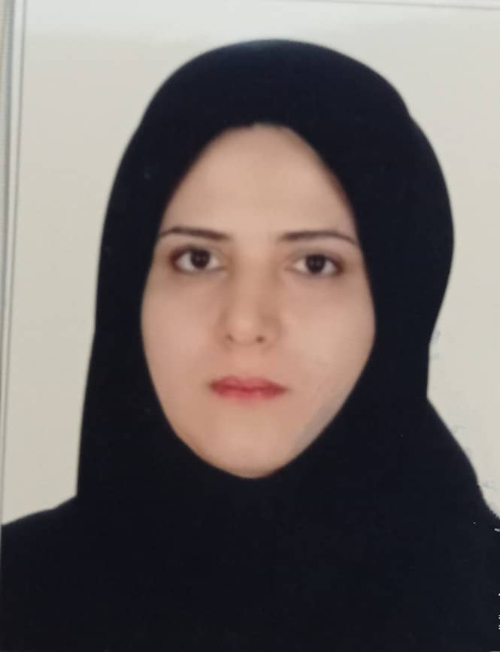

نام و نام خانوادگی :رباب رحمانی
سمت: آموزگار پایه دوم
تحصیلات: کارشناس کامپیوتر
سابقه کاری: ۸سال سابقه تدریس
مدرس دوره تربیت معلم
دارای مدرک تخصصی قرآن کریم

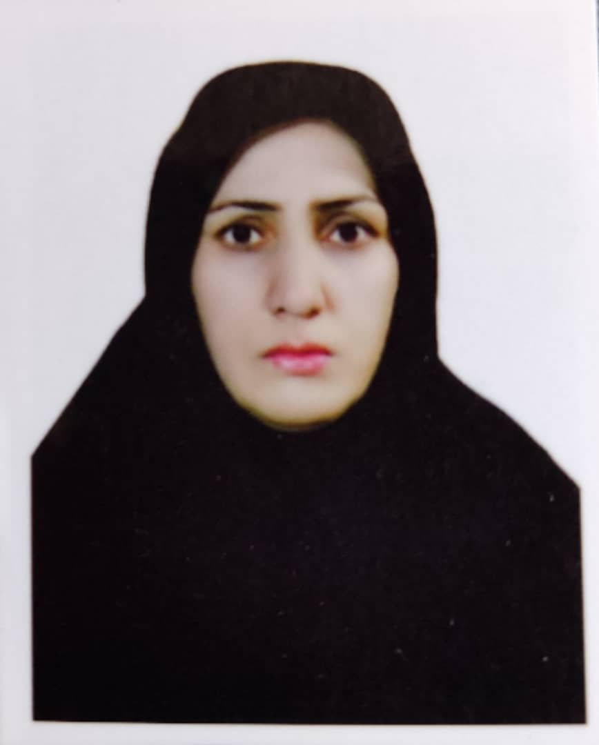

نام و نام خانوادگی: فاطمه فریدی
تحصیلات : کارشناس منابع طبیعی
سمت: آموزگارپایه سوم
سابقه کاری : ۱۱سال سابقه تدریس
مدیر کانون فرهنگی
مدرس دوره تربیت معلم
دارای مدرک تخصصی تربیت معلم

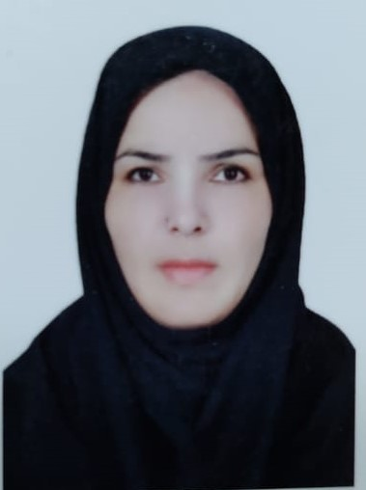

نام و نام خانوادگی: سمیه اکبری
سمت: آموزگار پایه سوم
تحصیلات: کارشناس مدیریت دولتی
سابقه کاری :۸ سال سابقه تدریس
دارای مدرک تخصصی دوره تربیت معلم



نام و نام خانوادگی : مریم آسیایی
سمت: آموزگار پایه چهارم
تحصیلات: کارشناس علوم تربیتی آموزش ابتدایی
سابقه کاری : ۴ سال سابقه تدریس
دارای مدرک تخصصی دوره تربیت معلم
دارای مقام اول منطقه ای گل سازی
لوح تقدیر حضور فعال در مسابقات تحقیق و پژوهش
لوح زرین مسابقات حفظ قرآن
گواهینامه فعالیت در دوره طرح ولایت
لوح سپاس از سرپرست مدیریت آموزش و پرورش شهرستان عجبشیر

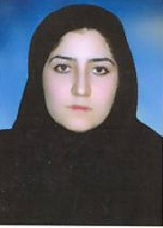

نام و نام خانوادگی : رقیه حیدری
سمت: آموزگار پایه پنجم
تحصیلات: کارشناس حسابداری
سابقه کاری : ۹ سال سابقه تدریس
دارای مدرک تخصصی دوره تربیت معلم
کسب مقام دوم در مسابقات طرح جابربن حیان
دارای مدرک دوره های ارزشیابی کیفی توصیفی
دارای مدرک دوره ریاضی پایه اول تا پنجم

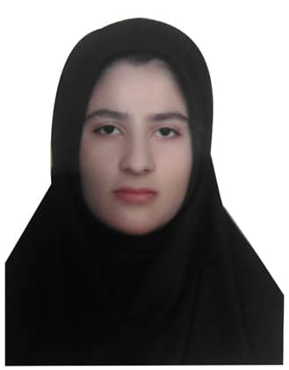
نام و نام خانوادگی: لیلا خوشوقتی
سمت: آموزگار پایه پنجم
تحصیلات: دکتری ریاضی
سابقه کاری: ۶ سال سابقه تدریس
دارای مدرک تخصصی دوره تربیت معلم
مدرس کلاس های تقویتی و کنکوری ریاضی

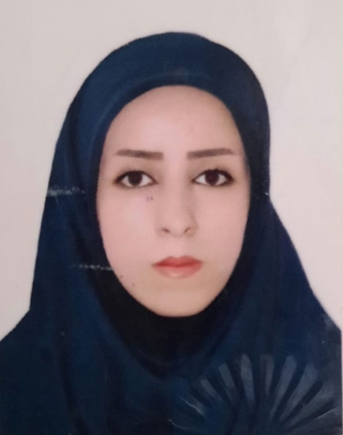

نام و نام خانوادگی: مهسا عاشقی
سمت : مربی پیش دبستانی
تحصیلات: کارشناسی روانشناسی
سابقه کاری : ۲ سال سابقه کار

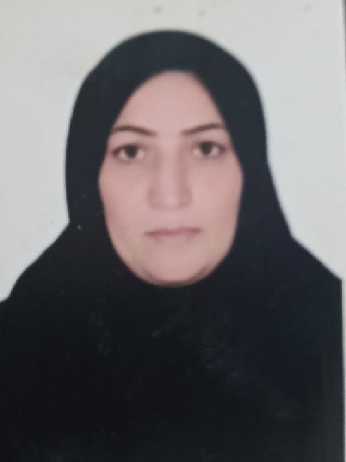

نام و نام خانوادگی: فاطمه ایلاتی
سمت: همکارخدماتی
تحصیلات: دیپلم
سابقه کاری: ۸ سال

